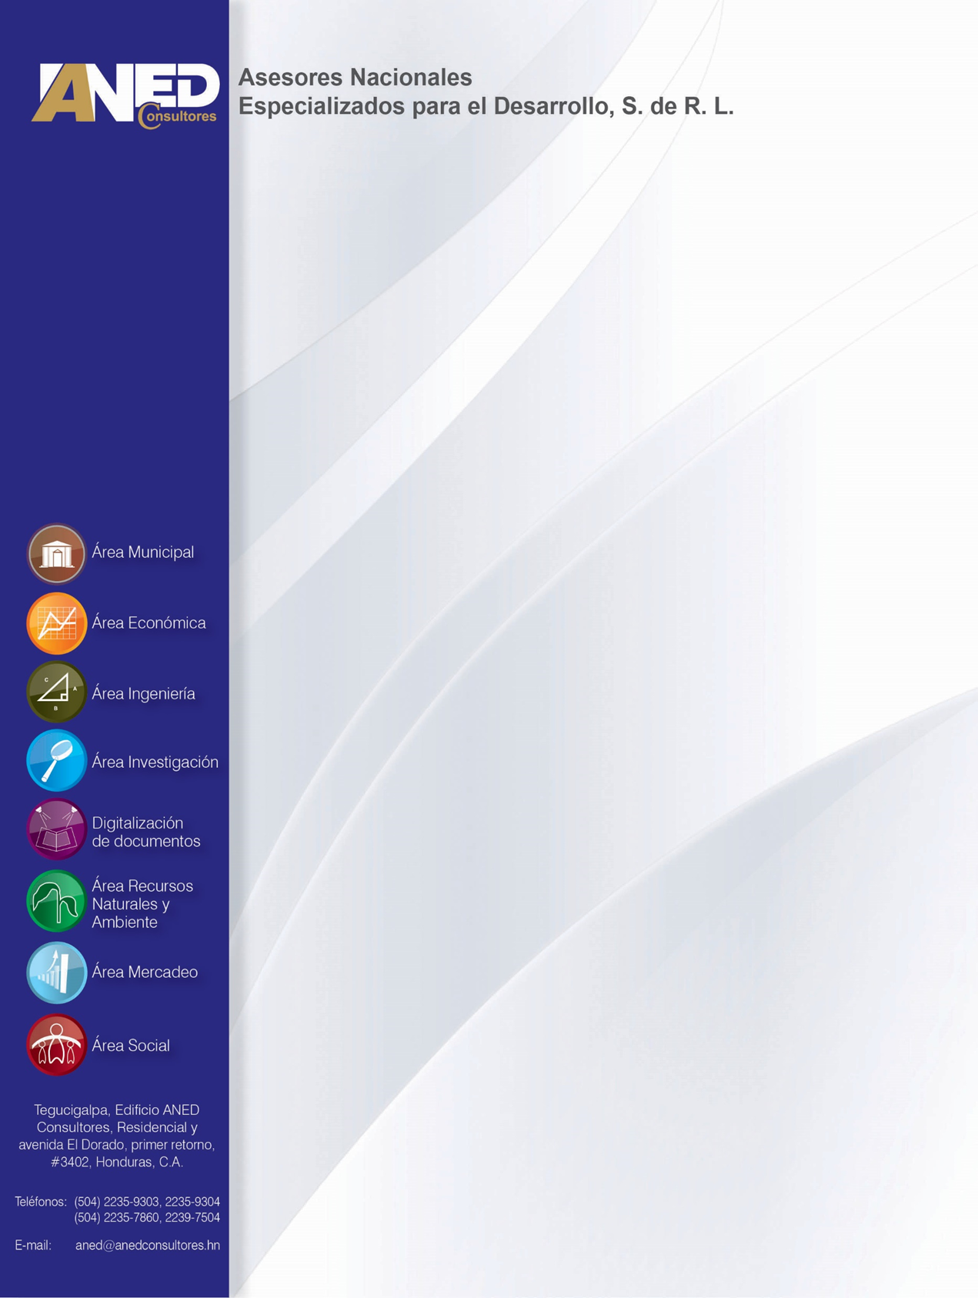
Presentado a:
Secretaría de Estado en los Despachos de Energía
PERFIL DE INGRESOS
Rubro: Torrefacción del café

Consultoría
DESARROLLO DEL PROGRAMA DE AUTOSOSTENIBILIDAD MEDIANTE USOS PRODUCTIVOS DE LA ELECTRICIDAD EN LA REPÚBLICA DE HONDURAS (PAMUPE)
Índice de contenido

I. Introducción 3
1.1. Nombre de la iniciativa del negocio: 3
1.2. Resumen ejecutivo 3
II. Descripción de la situación y problemática actual del rubro 4
III. Objetivo general y específicos 6
3.1. Objetivo General 6
3.2. Objetivos específicos 6
IV. Descripción del negocio a emprender 6
V. Análisis técnico 6
VI. Análisis de mercado 8
VII. Análisis financiero 9
VIII. Análisis comparativos 11
IX. Análisis de sostenibilidad 13
X. Anexos 15
10.1. Contextualización 15
10.2. Documentos adjuntos al perfil de negocios 15

Introducción

Nombre de la iniciativa del negocio:

Café tostado y molido

Resumen ejecutivo

Cuando se han realizado consultas sobre el consumo de café, se aprecia que el proceso de los cafetales, especialmente manejado por pequeñas organizaciones de cafetaleros resulta ya ser de mayor preferencia del mercado, en segundo lugar, está ocupado por el café comercial de las marcas conocidas por los consumidores. Lo anterior se puede deducir que el café tostado y molido tienen un gran potencial pues los resultados de la consulta es un buen indicativo porque demuestra que dentro de las tendencias de consumo están productos elaborados en forma artesanal.

En el análisis del consumo de café predominante es la marca nacional “Café el Maya y café El Indio” con un 33% de participación ya que este posee una gran diversidad de productos y es de gran accesibilidad. Este resultado indica también que la población gusta de un café barato como el caso del “Café el Maya”.

En un estudio rápido realizado para el montaje de un negocio similar a la naturaleza de este proyecto se estimó que las pulperías constituyen un buen segmento para colocar el producto con una estimación de 55% y seguido de las bodegas con un 21%.

Los resultados de los indicadores de rentabilidad para el montaje de una tostaduría de café según el Plan de ingreso son negativos para el primer año, pero se ordenan en valores positivos al segundo año. Ello se debe especialmente a que el cálculo incluye el pago de tributos como el pago del impuesto sobre la renta y el valor de la inversión a una tasa del 10% de interés anual.

La relación beneficio costo es de 1:50 que implica que por cada lempira de inversión se reciben 0.50 centavos. Por otro lado, y según el flujo de caja existen valores alentadores para todos los años del ejercicio y el estado de resultado asegura que se cumplirán todas las obligaciones y quedara un margen de rentabilidad neta para el negocio.

Gráfico 1 Inversiones del Proyecto

Se hicieron análisis financieros evaluando el precio de la energía a 6, 11 y 18 L/kWh. Al aumentar el costo de la energía se encontró una disminución en la relación Beneficio Costo (B/C), pero la inversión siguió siendo rentable.

La variación de B/C del Flujo de caja por escenario analizado se puede ver en el siguiente gráfico:

Escenario 1: L, 6,00/kWh. | Escenario 2: L, 11,00/kWh. | Escenario 3: L, 18,00/kWh.
1.35 | 1.33 | 1.32

Se proponen inversiones totales por valores de L. 832,270.00 para la planta de procesamiento, molino para moler café tostado, una maquinaria para tostar café, balanza electrónica, selladora, equipo especial para tostado e inversiones para registro sanitario y marca.

El riesgo del proyecto es manejable, debido que la probabilidad de ocurrencia es de baja a media; en la mayoría de los casos excepto con la competencia. Sin embargo, si se mantienen la calidad del producto y con el equilibrio financiero y la buena gestión administrativa se pueden contrarrestar.

Descripción de la situación y problemática actual del rubro

Honduras es un país cuya economía se basa fundamentalmente en la agro exportación, y el café (Coffee arábica), es uno de los productos agrícolas que mayor contribuye al Producto Interno Bruto (PIB) nacional, ocupando el primer lugar del PIB agropecuario de Honduras.

En el mercado cafetalero hondureño, un alto porcentaje de los productores sólo se dedican a la producción de café, sin incurrir en el procesamiento y comercialización del mismo. En los últimos años el Instituto Hondureño del Café en asociación con la Cooperación Española, han desarrollado proyectos de promoción al caficultor hondureño, apoyándoles técnico y financieramente.

La problemática para la instalación de este proyecto tiene sus causas en factores estrechamente relacionados a la pobreza generalizada de la población y a la poca visión de desarrollo emprendedor de la población.

Las operaciones en la transformación y puesta en marcha del negocio de tostaduría de café se inician, durante la cosecha con la recepción del café en uva (cereza) en las instalaciones del beneficio o sitio de despulpado, de inmediato se despulpa, lava y se traslada a los patios o directamente a exponerse en una secadora solar según sea el caso, paro obtener un café ya sea con un 45% de humedad para venderlo a los intermediarios o con un 12% para venderlo directamente a las empresas exportadoras.

En el proceso de tostadura se adquiere el café (de la mejor calidad), debidamente trillado, se cuidado que no lleve granos dañados y particularmente grano verde ya que de lo contrario no se obtendrá un tostado uniforme y afectara la calidad en cuanto a niveles de acidez y dulzura además del balance que son variables del perfil de taza del café.

Objetivo general y específicos

Objetivo General

Desarrollar una iniciativa orientada a crear compensación social para poblaciones ubicadas en contextos fuera de la cobertura del sistema eléctrico de Honduras a partir de la instalación de una pequeña planta de procesamiento de café tostado y molido.

Objetivos específicos

- Fortalecer las capacidades de los productores, procesando el café que no está dentro de la categoría de venta de calidad.

- Apoyar una organización ubicada fuera de cobertura del sistema eléctrico con la instalación una tostadora, molino y demás maquinaria y equipo especial para un negocio de molido y tostado de café.

Descripción del negocio a emprender
El proyecto se concentrará en la promoción y la instalación de una pequeña torrefactora para procesamiento de café molido y se enfocará en cuatro principios:
- Las mejores prácticas de beneficiado en condiciones ecológicas, asegurará la calidad del grano y mejorará el precio pagado por el café y por ende aumentará los ingresos de las familias de los pequeños caficultores.
- La comercialización del café tostado y molido mejorará los ingresos, mediante la venta de un producto final con calidad, con un precio justo.
- El trato justo a los trabajadores y el respeto a la vida silvestre, es sin duda una enorme contribución a la paz y la sostenibilidad del planeta.
Este proyecto admitirá la adopción de una estrategia integral que permita la organización de los productores, mejorar las técnicas de la comercialización y el valor agregado al producto.
El monto necesario para la ejecución de este proyecto es de L 837,670.00, y se beneficiarán 20 mujeres productoras de café, Los beneficiarios indirectos son en promedio 160 personas entre consumidores, jornales, familias de productores, pulperos y población de los municipios en el área de influencia de la tostadora.

El área donde se localizará el proyecto deberá estar caracterizada por ser cultivada en su mayor parte en fincas pequeñas de montaña, a cargo de la unidad familiar. Esto implica una productividad por manzana relativamente baja y café pergamino con métodos tradicionales a nivel de finca, un café producido para la venta como tal pero que los estándares sean buenos que termine en café tostado y molido de buena calidad que contrarresten el precio en valor agregado.

Análisis técnico
El torrefacto utiliza un sistema de tueste esencialmente igual al tostado del café natural, pero con alguna variante obligada por la necesidad del añadido del azúcar o producto equivalente en la mitad del proceso. Estas tostadoras son una combinación de las del tipo “tambor”, pero con un sistema de aportación de aire caliente. Ello permite que en la primera fase de tueste del café verde se comporte como una “turbo” y en la fase de torrefactado como una tostadora de “tambor”.
El café verde pasa de la tolva al tostador, el café tostado se tritura y se deposita en una especie de percoladoras que se cierran herméticamente y se les pasa agua a altas temperaturas para que el agua vaya disolviendo las sustancias solubles del café. De aquí se obtiene un extracto que se pasa a través de un evaporador para eliminar agua y queda un extracto concentrado que contiene 60 por ciento de agua y 40 por ciento de solubles. Después se elimina el resto del agua con un equipo de secado con corrientes de aire hasta de 260 grados centígrados. El agua se evapora y nos quedan unas esferas que se granulan para obtener el café salubre granulado.
Las principales especificaciones técnicas del tostado para torrefacción cuadro 1.

Gráfico 2 Flujo de torrefacción
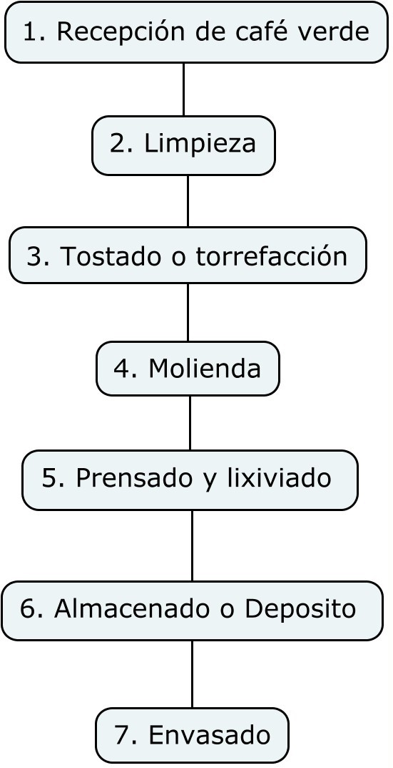

Las principales especificaciones técnicas de un tostado para torrefacción cuadro 1

Cuadro 1, especificaciones técnicas de la tostadora
Marca | INOXTRIN
Modulo | TIT-OAO
Potencia (Hp) | 1.5, = Kw: 1.12
Productividad | Carga Batc:10 kg.  Match 5 minutos
Voltage (Voltios) | 220
Suministros | Monofasico
Vida útil (años) | 10

Cuadro 1 gastos de energía eléctrica del equipo
Gasto de energía eléctrica del contenedor con cuadro frio monofásico de 20 pies
5.3 horas /día | 1.12kW | 216 días al año | L. 6.00/kWh | 7,693.06
5.3 horas /día | 1.12kW | 216 días al año | L.11.00/kWh | 14,103.94
5.3 horas /día | 1.12kW | 216 días al año | L. 18.00/kWh | 23,079.17

Análisis de mercado

Considerando que el café en su mayoría es para consumo personal, ya sea colado o instantáneo las presentaciones a adquirir no varían mucho en cuanto a tamaño así que para efecto de comercialización las presentaciones serán grande, mediano y pequeño. Por otra parte, se determina que la pulpería es el lugar donde será mayormente distribuido

Dado que es un producto de especialidad, por sus características únicas en el mercado hondureño, y por lo tanto será un producto de consumo masivo, el producto se venderá en una presentación de una bolsa de 16 unidades con peso de 28 gramos, a diferencia de la competencia, este será café de alta calidad, para brindarle al cliente una opción fácil y rápida de preparación.

El precio al cual se comercializará será de L. 60.00 al por mayor y será una estrategia de mercado, un precio bajo de obtener será de una buena aceptación por encima de lo esperado, se podrá aumentar el precio a L.65.00 y de lograr posicionarse el producto, se podrá hacer un aumento mayor al precio. Debido a que en el mercado no existe un producto similar.

De marcarse alguna estacionalidad o tener un decrecimiento en las ventas, se aplicaría un precio promocional de L.55.00 para aumentar el nivel de ventas dado en el caso que bajará. La política de ventas y los precios que se aplicará para fines de comercialización será por volumen de compra del cliente.

Los escalafones de descuento podrán ser de 2%, 3% y 4% según volumen negociable pues el alza de los combustibles pesara en el mercado. El incremento también esta propuesto para adecuar el costo al porcentaje de inflación, el deslizamiento del dólar con respecto al lempira y otros valores que afectan.

La política de crédito se hará tomando en cuenta con un plazo de 7 días a las cuentas de la organización o sea un plazo de una semana por otro lado el canal de comercialización del producto será a través de los detallistas, y algunos productos se venderán al consumidor final. Se dará prioridad a los locales que se frecuenten en el entorno del mercado meta, y por lo consecuente las pulperías.
Para dar a conocer el producto, la principal publicidad se dará en el lugar de compra, es responsabilidad de la fuerza de ventas coordinar el material publicitario, que constará principalmente de afiches de promoción que se instalarán en los centros comerciales y lugares públicos también se darán muestras gratis de producto por la naturaleza de producto innovador, lo que se quiere es darlo a conocer.
También se programarán degustaciones periódicas en los puntos de ventas, ocasionalmente se contratará personal para estas actividades (edecanes), las demás veces la fuerza de ventas se encargará de esto, las degustaciones consistirán en enseñar el producto y prueba de la bebida, adicionalmente darle un afiche con la información del producto y los beneficios del café.

Análisis financiero

Para el montaje de la tostaduría se necesita una inversión total de L. 837,670.00 y las partidas especiales incluyen la construcción de la obra físicas para el montaje de la planta de tostaduría, también se propone la inversión en una plataforma de paneles solares necesarias para activar la maquinaria y equipos para tostar y moler café. Las inversiones también incluyen equipos y maquinarias, así como herramientas básicas para el procesamiento, A continuación, se describe el comportamiento de la relación beneficio costo con fluctuaciones en el precio del Kw por hora.

- La inversión en equipos se describe en el siguiente cuadro.

Cuadro 3 inversión en equipos

Descripción | Unidad de Medida | Cantidad | Costo  Unitario | Costo  Total
Tostadora | Unidad | 1 | 210,000.00 | 210,000.00
Selladora de bolsa | Unidad | 1 | 15,000.00 | 15,000.00
Molino | Unidad | 1 | 25,000.00 | 25,000.00
Balanza digital de mesa | Unidad | 1 | 10,000.00 | 10,000.00
TOTAL |  |  |  | 260,000.00

- Detalle de gastos de la inversión productiva del perfil de ingresos en el primer año.

El costo de la inversión productiva para el primer año es de L 542,369.38 del cual el costo de mano obra es de L 252,000.00. L 282,676.32 para la compra de los insumos y L 7,693.06 como gastos de energía eléctrica a un costo de la energía de 6 L/kWh.

- Flujo de caja del proyecto de café tostado

Para definir la rentabilidad del proyecto es necesario conocer el flujo anual de la inversión y resumiendo la factibilidad del proyecto en un cuadro que refleja los resultados financieros de la actividad, particularmente lo que resulta al final del ejercicio anual.

Cuadro 2 Flujo de caja que reporta el negocio de venta de café tostado

El proyecto presenta nivelación positiva todos los años de ejecución, para el primer año se registra una rentabilidad equivalente a L. 295,074.42 y los años subsiguientes por efecto de consolidación de mercado y su crecimiento por lo que la rentabilidad continua en ascenso.

CONCEPTO | 1 | 2 | 3 | 4 | 5
Ingresos | 1,296,000.00 | 1,335,139.20 | 1,375,460.40 | 1,430,891.46 | 1,488,556.38
Costos producción | 782,270.00 | 847,198.41 | 917,515.88 | 993,669.70 | 1,076,144.28
Costos administración | 79,080.00 | 79,870.80 | 80,669.51 | 82,282.90 | 83,928.56
Costo de energía eléctrica a L. 6.00 | 7,693.06 | 7,846.92 | 8,003.86 | 8,163.93 | 8,327.21
Intereses | 26,000.00 | 21,741.27 | 17,056.66 | 11,903.59 | 6,235.21
Costos Operativos | 895,043.06 | 956,657.39 | 1,023,245.90 | 1,096,020.12 | 1,174,635.26
Utilidad antes de Impuestos | 400,956.94 | 378,481.81 | 352,214.50 | 334,871.34 | 313,921.12
Impuestos | 60,143.54 | 56,772.27 | 52,832.18 | 50,230.70 | 47,088.17
Utilidad Neta | 340,813.40 | 321,709.54 | 299,382.33 | 284,640.64 | 266,832.95
Inversión inicial
Inversión capital de trabajo
Préstamo
Amortización de Préstamo | 68,587.35 | 68,587.35 | 68,587.35 | 68,587.35 | 68,587.35
Valor de derecho (residual)
Flujo de caja | 409,400.75 | 390,296.88 | 367,969.67 | 353,227.99 | 335,420.30

- Costo-Beneficio del perfil de ingreso

La relación beneficio costo se ha calculado considerando los ingresos y los costos, pero además la tasa de redescuento o tasa cambiaria que se aplicaría si la inversión se hiciera desde fondos que se deban amortizar.

Relación beneficio costo con valor de L. 6.00 el valor de costo de la energía eléctrica

Indicadores | Valor
Relación Beneficio Costo | 1.35

El resultado de beneficio costo de 1.35, significa que es mayor que uno, dejándolos una utilidad de L. 0.35, por cada lempira que se invierte. Cuando el costo de la energía eléctrica L. 6.00/kwh.

- Resultados de los Escenarios; del beneficio costos de los flujos de caja y estados financieros. En la siguiente tabla.

Cuadro 3 con los resultados del Beneficio Costo, de los flujos de caja y estados resultados.
Escenario 1: L, 6,00/KWh. |  | Escenario 2: L, 11,00/KWh. |  | Escenario 8: L, 18,00/KWh.
Flujo de  caja B/C L. | Estados de  resultado  B/C, L. | Flujo de  caja B/C L. | Estados de  resultado  B/C, L. | Flujo de  caja B/C L. | Estados de  resultado  B/C, L.
1.35 | 1.30 | 1.33 | 1.29 | 1.32 | 1.28

En el escenario 1, cuando el costo de la energía eléctrica es de L. 7,693.06, a un precio de L.6.00/kWh, el flujo de caja presenta un Beneficio Costo. de L. 1.35, significa que, por cada lempira invertido, se ganará L. 0.35, de igual manera sucede con el resultado del estado financiero, muestra un Beneficio Costo de L. 1.30, lo que significa que por cada lempira que invierta tendrá en términos monetario L 0.30.

En el escenario 2, cuando el costo es de L. 14,103.94 y el precio de L.11.00/kWh, el flujo de caja presenta un Beneficio Costo, de L. 1.33, lo que indica que por cada lempira invertido se gana L 0.33, el estado financiero un Beneficio Costo de L. 1.29 lo cual nos dice que por cada lempira que se invierta se ganará L. 0.29.

En el Escenario 3, cuando el costo es de L. 23,079.17, a un precio de L.18.00/kWh, el flujo de caja presenta un Beneficio Costo, de L. 1.32, lo cual nos indica que por cada lempira invertido se gana L 0.32, y el estado financiero un Beneficio Costo de L. 1.28, siendo que por cada lempira que se invierta se ganará L. 0.28.

Análisis comparativos

En este plan de ingreso se hace comparaciones con el uso de tecnologías alternativas de producción de energía, se ha determinado el uso de paneles solares sustituido por el motor de combustión porque el café es un grano sensible y el olor a combustible es absorbido fácilmente por el café que podría afectar la calidad.

Cuadro 4 comparativo del valor de la energía en la tostaduría de café
Criterio | Sin equipo movido por electricidad | Con equipo movido por electricidad
Productividad | La producción actual de los grupos es de 12,000 libras de café tostado durante un año. | El perfil de ingreso presenta una producción total de 21,000 libras de café tostado, en el primer año y con un incremento del 2% para los siguientes años. Existiendo una diferencia de 9,000 libras de café tostado, lo cual representa el 42%.
Prácticas de torrefacción del café | El café es un cultivo en donde se llevan a cabo diferentes actividades, de las cuales nos vamos a centrar en la torrefacción. En la cual al grupo que ya cuentan con la experiencia y aquellos que no la tienen se reforzara con asistencia de campo. | Una granja de paneles solares de 10 unidades será utilizada para la tostaduría y la molienda de café.
Costo de producción café tostado y molido | L. 17.00/libra | L. 13.09/libra
Cambio climático | El cambio climático afecta el cultivo de café por cuanto disminuye la calidad del fruto. | La granja solar aumenta, la energía calórica y produce efecto en la temperatura.
Ingreso | L. 720,000.00/ año | L. 1,296,000.00/año
Rentabilidad | Beneficio Costo de L 1.30, significa que es mayor que uno, dejándolos una utilidad de L. 0.30 por cada lempira que se invierte. | Beneficio Costo de L1.35, por cada lempira que se invierte, se, gana L 0.35, existe una diferencia de L 0.05, el cual representa un 4%.

Cuadro 5 comparativos servicios de energía eléctrica para el tostado y molido de café
Criterio | Aumento de los gastos ocasionados por el costo de la energía eléctrica demandada para abastecer el equipo eléctrico para la actividad productiva | Aumento de los ingresos ocasionado por  incorporar el equipo de base eléctrico en cada rubro
Valor del kWh es de L. 6,00 | Cuando el costo de a la energía eléctrica es de L.6,00/kwh, el valor de consumo total es de L. 7,693.06, en el año. | Cuando el costo de la energía, es de L.6.00/kwh, el ingreso es de neto, es de L.  409,400.75.
Valor del kWh es de L. 11,00 | Cuando el costo de energía eléctrico es de L. 11.00/kwh el valor fue L.14,103.94, en el año. . | Cuando aumenta en L.11.00/kwh, los ingresos se reducen en L. 353,427.70  al año. Con representa el 46%.
Valor del kWh es de L 18.00 | Cuando el costo de energía eléctrica cuesta L 18.00 /kwh, el valor fue L 23,079.17, en el año. | Y cuando el precio se incrementa en L1 8.00/kwh, L 137,174.69, que representa el 18%, de igual forma la organización pierde el poder adquisitivo a medida que los costos de la energía eléctrica aumentan.

Análisis comparativo sobre opciones de financiamiento

Cuadro 6 comparativo sobre oportunidades de inversión en la tostaduría de café
Criterio | Financiamiento en el sistema nacional e  internacional | perfiles de proyecto diseñados para cada uso productivo por sector.
Organismos Internacionales | BCIE, BID, BANCO MUNDIAL | Inversión completa
ONG s nacionales | Ayuda en Acción, Heifer, Visión Mundial | Capital de trabajo y asistencia técnica
Proyectos de Desarrollo | (PIDRP) Programa Integral de Desarrollo Rural y Productividad | Inversión completa

Comparación de opciones de financiamiento para proyectos de la MiPyme.

Institución | Tasa de Interés anual | Plazo del préstamo | Monto máximo
Banadesa | 2.5 % - 7 % | 6 – 9 meses | L 2,000,000.00
Banhprovi | 7% - 12 % | 3 – 6.7 años | L 3,000,000.00
Banco Ficohsa fondos propios. | 11% -12% | 1- 10 años | US$ 50,000.00
Banco del país fondos propios | 9%-12% | 1 – 12 años | Sin techo
Proyectos de desarrollo | 10 % o mas | Hasta 10 años | Depende del proyecto
Cajas rurales | 36 % – 60 % | 3 – 12 meses | El doble de lo ahorrado
Organismos financieros internacionales a través de intermediación bancaria local. | Aprox. 11.5 %

Para los análisis financieros se utilizó un valor de tasa de interés del 10%. Esta tasa actualmente varia en el mercado financiero por rubro productivo.

Actualmente Heifer Honduras, está llevando un proyecto para el apoyo integral a las fincas de café, incluye asistencia técnica y apoyo financiero para emprendimientos en toda la cadena de suministros.

Análisis de sostenibilidad

Indicadores de género: De las Organizaciones productoras de café tostado, conformada con números estimado de 26 miembros, se espera que el 30 % sean mujeres, involucradas en actividades de producción, comercialización y en la toma decisiones.

Indicadores de impacto: Empleo para 3 operadoras para el tostado y una persona para el molido, además de una administradora.

Indicadores de capacidad: Las organizaciones tienen garantizada la materia prima pues habitan en comunidades cafetaleras y son esposas y familiares de productores de café. Ellas mismas son propietarias de fincas de café.

Indicadores de productividad: El costo de producción por la libra de café tostado y molido es de L 36.77, que incluye materia prima, insumos, suministros y otros costos de comercialización, a este valor se suma el costo de mano de obra, el costo financiero y el costo de administración.

Indicadores de calidad: procesamiento con energía limpia, no contaminante; no se utiliza combustible para las operaciones de procesamiento.

Indicadores de beneficio: Mejorar las utilidades de las familias en al menos 30%.

Indicadores de rentabilidad: 1.35 es la relación beneficio costo de la inversión cuando la energía eléctrica tiene un valor de L 6.00 el kw/hora siendo que por cada lempira invertido se obtienen L 0.35 centavos.

Indicadores de competitividad: Los costos actuales provienen de:
- Compra de materia prima
- Mano de obra para el tostado y molido.
- Fletes y transporte

Indicadores de efectividad: el café es un producto altamente demandado por la población de Honduras, según estudios constituye la dieta diaria en los desayunos y entremedios de la población. Existen ya varias empresas participando en el mercado, haciendo falta la comercialización de café en bolsitas, así como la presentación de las empresas de café El Indio y Oro. Teniendo que esta presentación es demandada por la población pues facilita la medición del consumo diario.

Indicadores de valor: Una propuesta de valor única para la competencia es la venta de café en bolsitas de una onza e intermediada a través de pulperías.

Anexos

Contextualización

No | Organización | Área Geográfica | Benefi  ciaries | Aliado Financiero | Aliado institucional | Aliado Comercial | Estimación de la demanda | Estimación  del Consumo de electricidad en kWh/ mes
1 | Café La Florida | La Florida, Opatoro | 23 | No tiene | HEIFER | No tiene | 7.5 Sacos al mes | 15,248.24 es el valor de consumo.  Se habilita la tostadora y el molido de café y un motor de 7 HP con una eficiencia de 0.746 en el gasto y que estará encendido 8 horas al día con un estimado de 20 días al mes.
2 | Empresa de Servicios Múltiples "La Amistad" | Yamaranguila, Intibucá | 20 | No tiene | Ayuda en Acción, Visión Mundial | No tiene | 7.5 sacos al mes

Este proyecto se colocaría en comunidades que no cuentan con la cobertura del sistema eléctrico brindado por el Estado de Honduras.

Documentos adjuntos al perfil de negocios

Requisitos que el grupo debe contar:

- Persona jurídica
- Terreno propio a favor de la organización con dominio pleno o escriturado
- Permiso ambiental de la Unidad Ambiental Municipal
- Listado de miembros que conforman el grupo
- Conformación de la junta directiva
- Aliados comerciales
- Aliados financieros
- Fotocopia de tarjetas de identidad
- Aprobación del perfil, previo la formulación del plan de negocio
- Otros que se requieran según el ente financiero.

Bibliografía

- Catálogo de maquinaria para procesamiento de café,2014.
- Formulación y evaluación de proyecto y perfiles de proyecto, Rural- Invest, FAO,2007
- Requisitos para inscribirse como Tostador, IHCAFE.
- Requisitos necesarios para las diferentes inscripciones otorgadas por el IHCAFE
- Orígenes del café en Honduras, Torno Café, 2018.

